Rendu TP1 Modélisation et Géométrie Discrète

Exercice 1 :
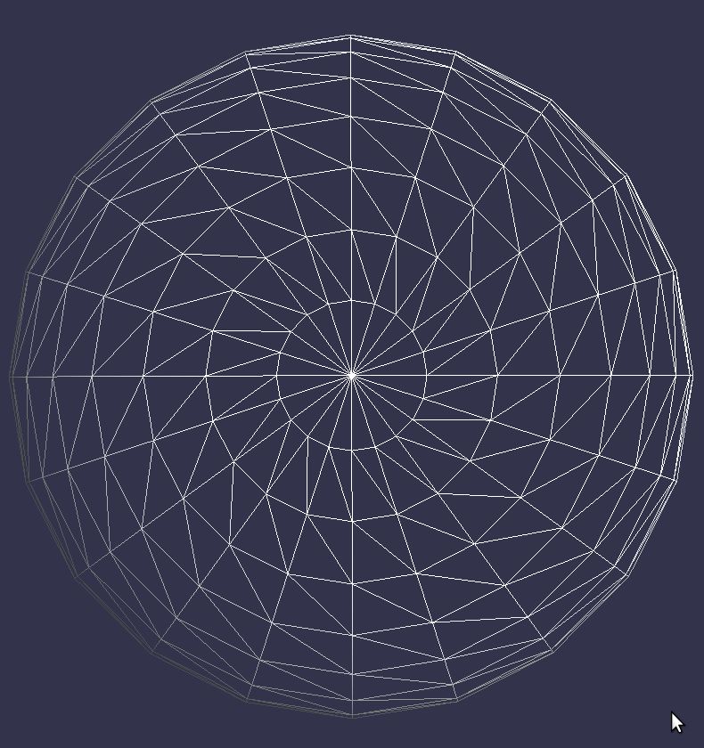
1 : Génération de sphère :
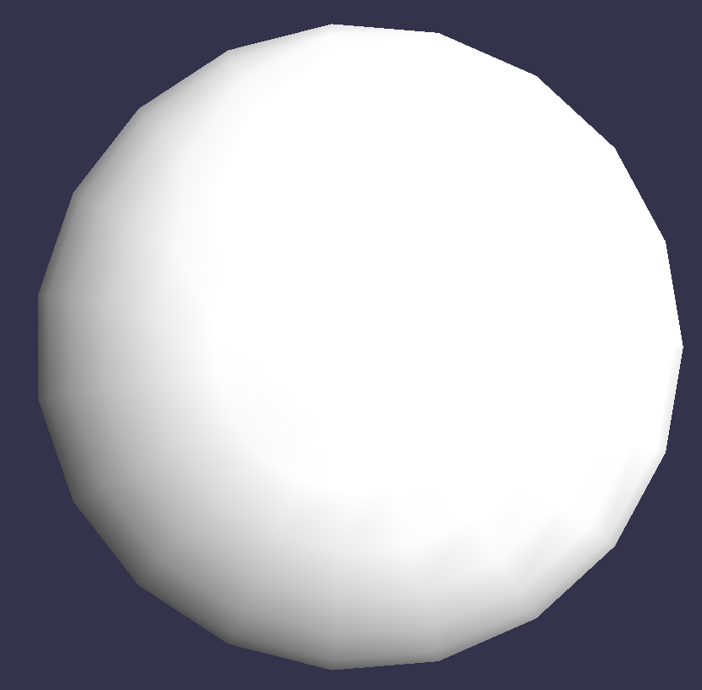

Sphère générée Wireframe de sphère pour nX = nY = 20

2 :
Augmentation de points :
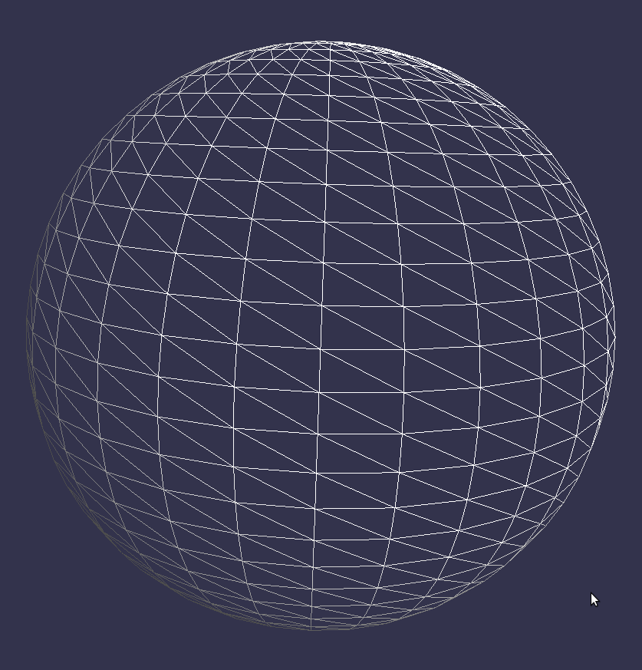

Wireframe de sphère pour nX = nY = 30

Diminution de points :

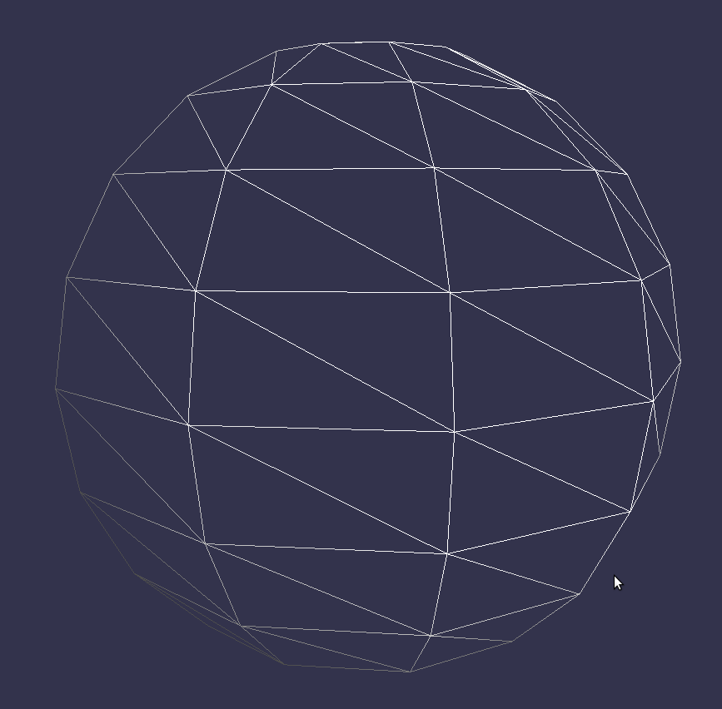

Wireframe de sphère pour nX = nY = 10

